**课程编号：A0801050130**

**软件构造与测试**

**实验报告**



**东北大学软件学院**

**1.实验目的**

练习性能测试工具的使用。能够运用LoadRunner或JMeter进行简单的性能测试。

**2.测试计划**

（1）测试目标：对学校网站中一卡通系统的各项性能进行测试，以检验系统的行为和特性，并发现系统可能存在的性能瓶颈、内存泄漏、不能实时同步等问题。

（2）测试范围：性能测试

（3）测试环境：Java

（4）测试工具：JMeter

（5）测试策略：利用测试脚本进行负载测试，即使用逐步加压的方式来观察不同负荷下系统的并发用户数、响应时间、数据吞吐量、系统占用的资源（如CPU、内存）等。

**3.测试用例**

（1）测试用例

我采用的是 HTTP 请求对网站进行性能测试，访问的 URL 是 东北大学图书馆网站：webvpn.neu.edu.cn/http/77726476706e69737468656265737421e7e056d22b396a1e700d9ce29d51367b054d/index.html

开发测试脚本如下图：

取样器：

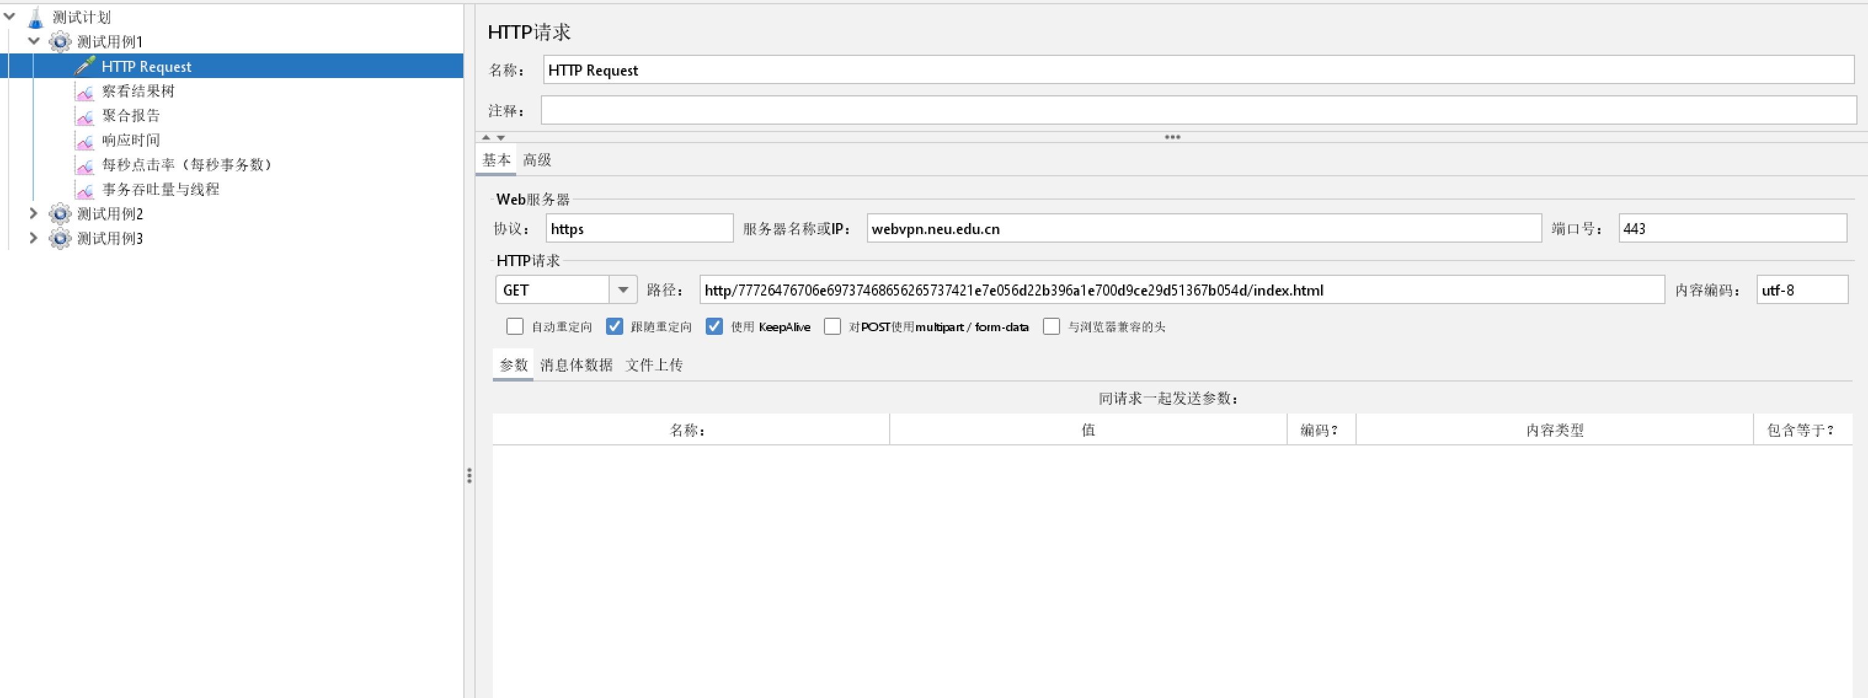

设计3个测试用例：

采用压力测试，对系统逐步加压进行测试，线程数分别为50、500、1000

性能测试外部指标：

1、吞吐量：每秒钟系统能够处理的请求数、任务数。

2、响应时间：服务处理一个请求或一个任务的耗时。

3、错误率：一批请求中结果出错的请求所占比例。

性能测试内部指标：

1、CPU、

2、内存、

3、服务器负载、

4、网络、

5、磁盘IO等

可以针对这些要点进行分析。

测试线程组：线程数可以改变。

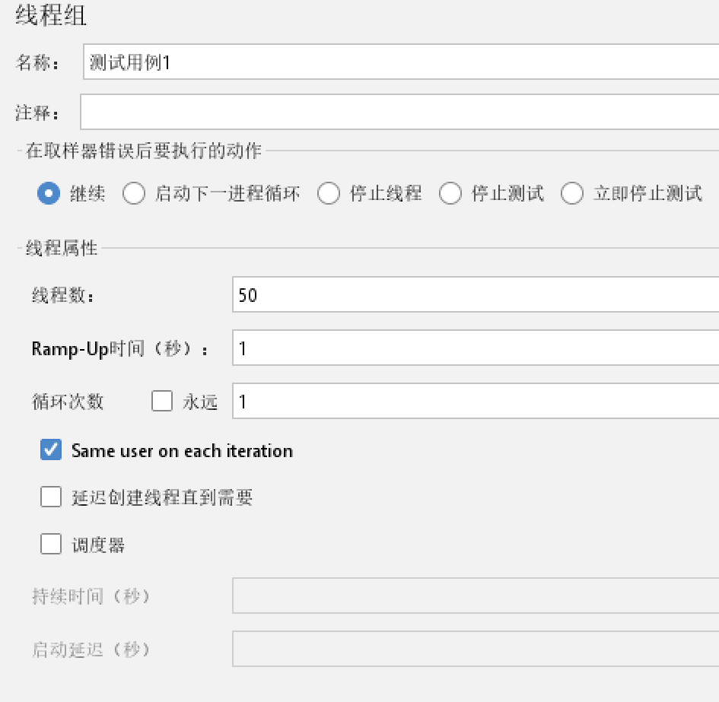

（2）结果分析

**察看结果树：**

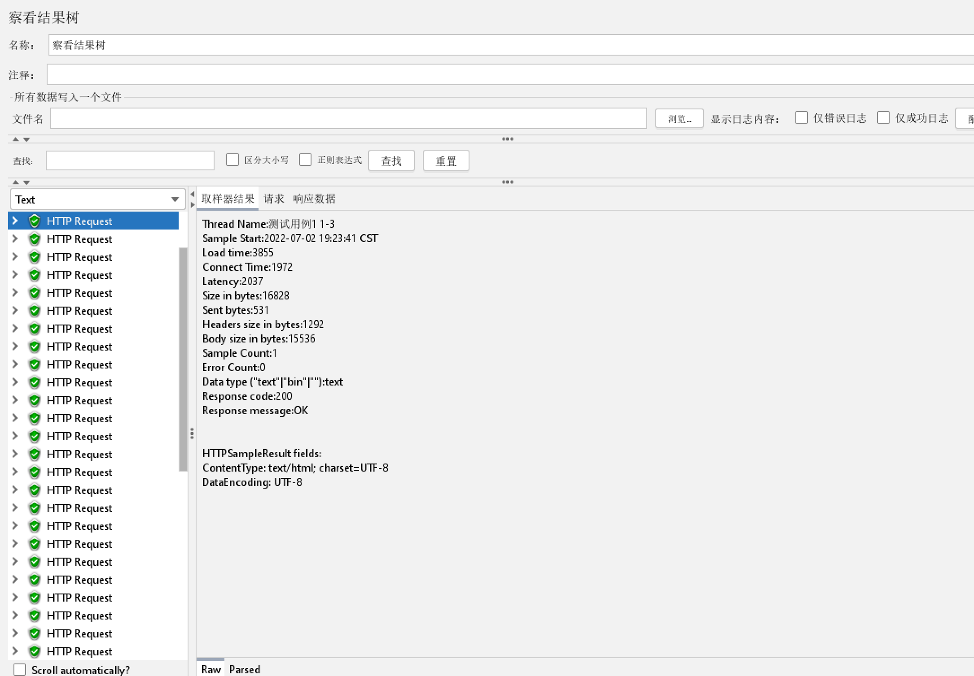

**用表格查看结果：**

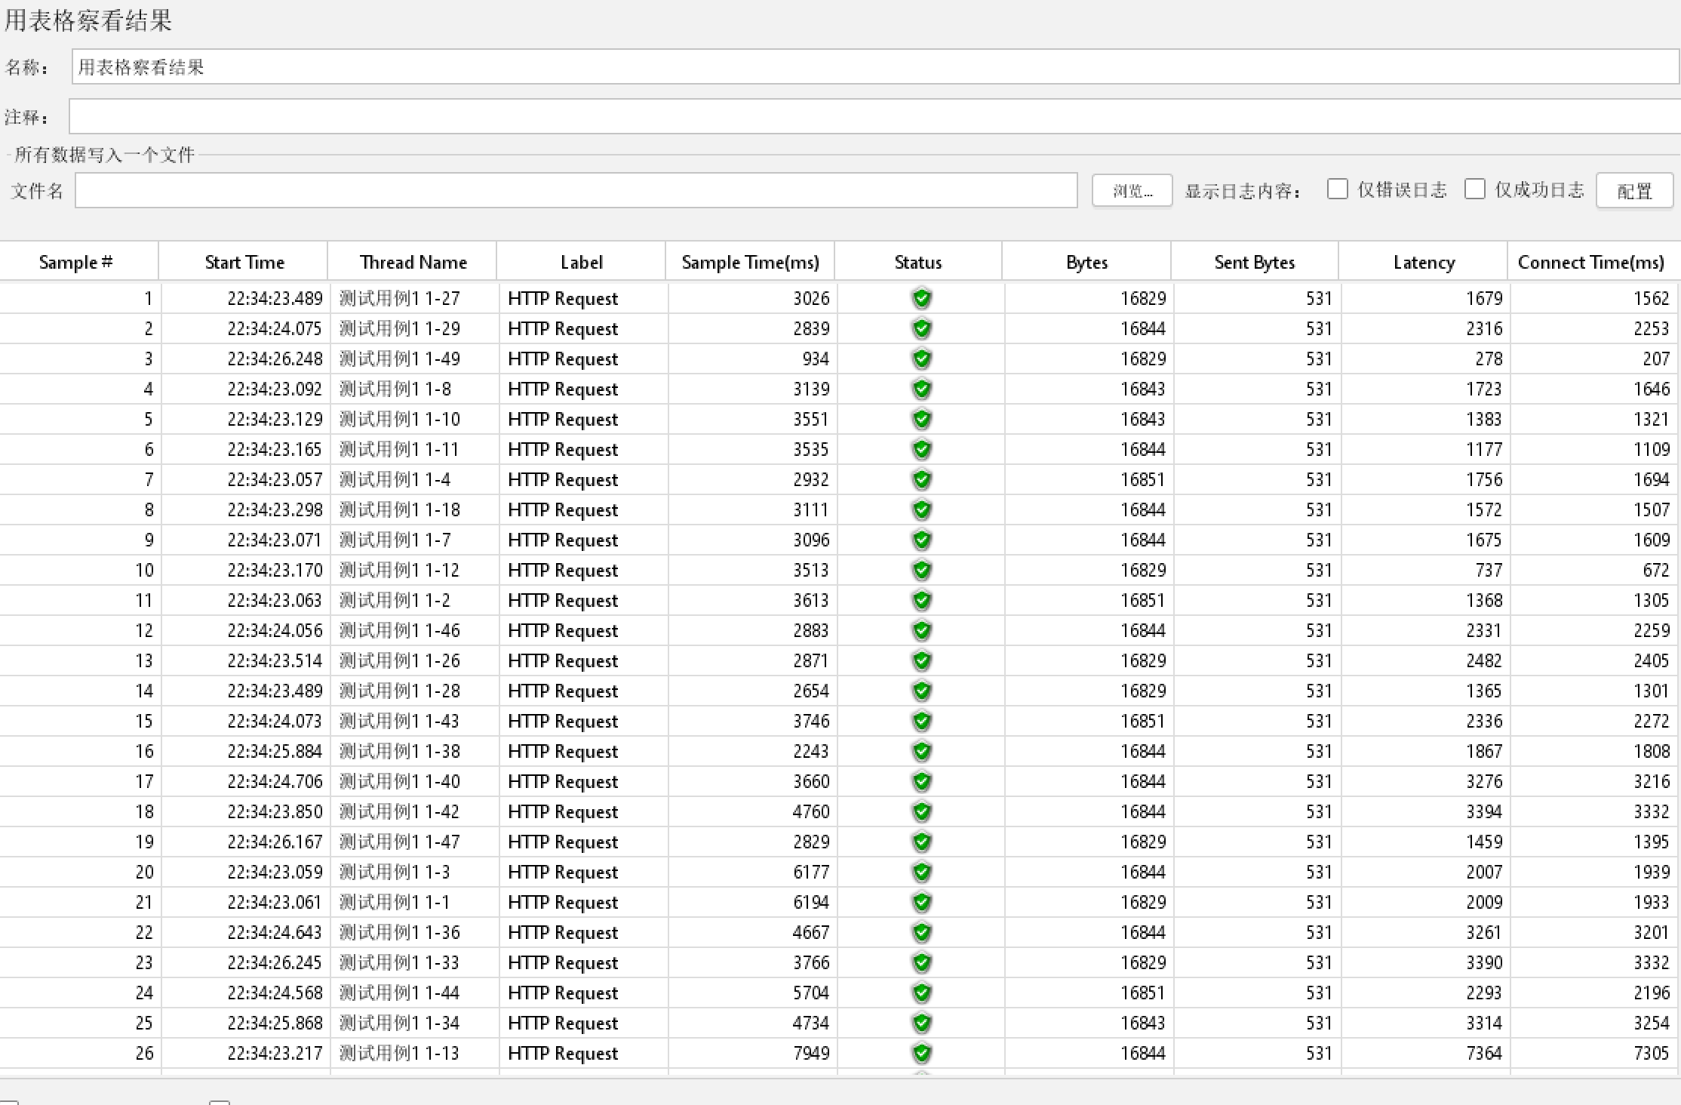

**聚合报告：**

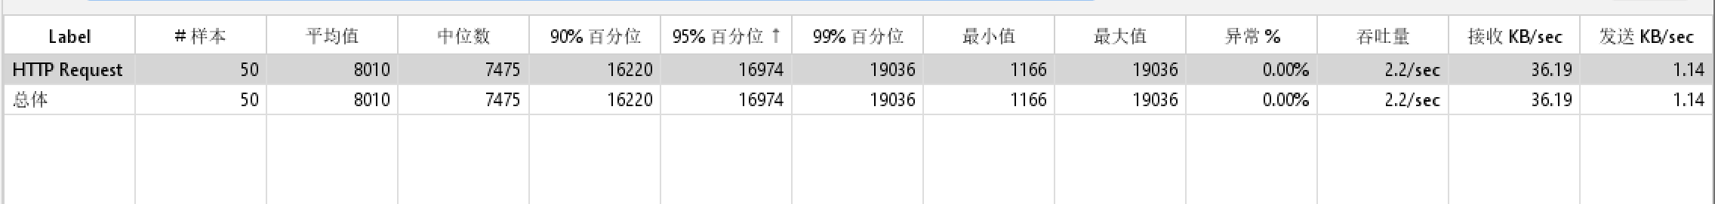

可以看出，随着线程数的提高，异常发生占比增加，吞吐量也在增加。

事务异常率较低，事务平均响应时间在1s以内，总体来说较为优秀。同时在测试的过程中发现测试时间也是影响异常率的重要因素，有时异常率会达到5%。

**每秒点击率**

线程数：50

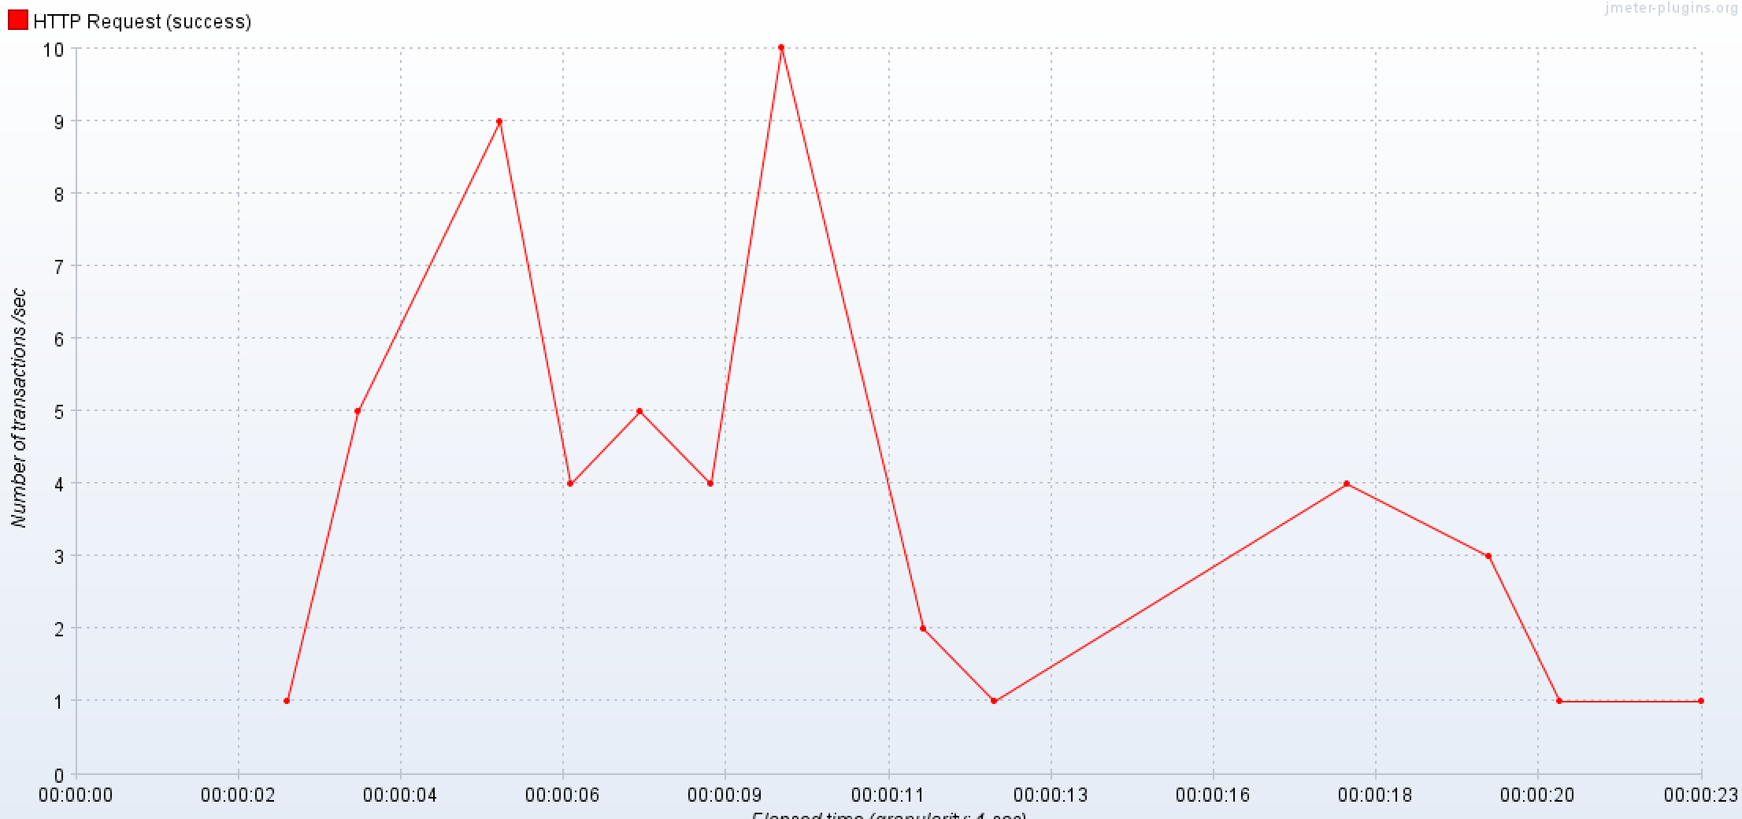

线程数：500

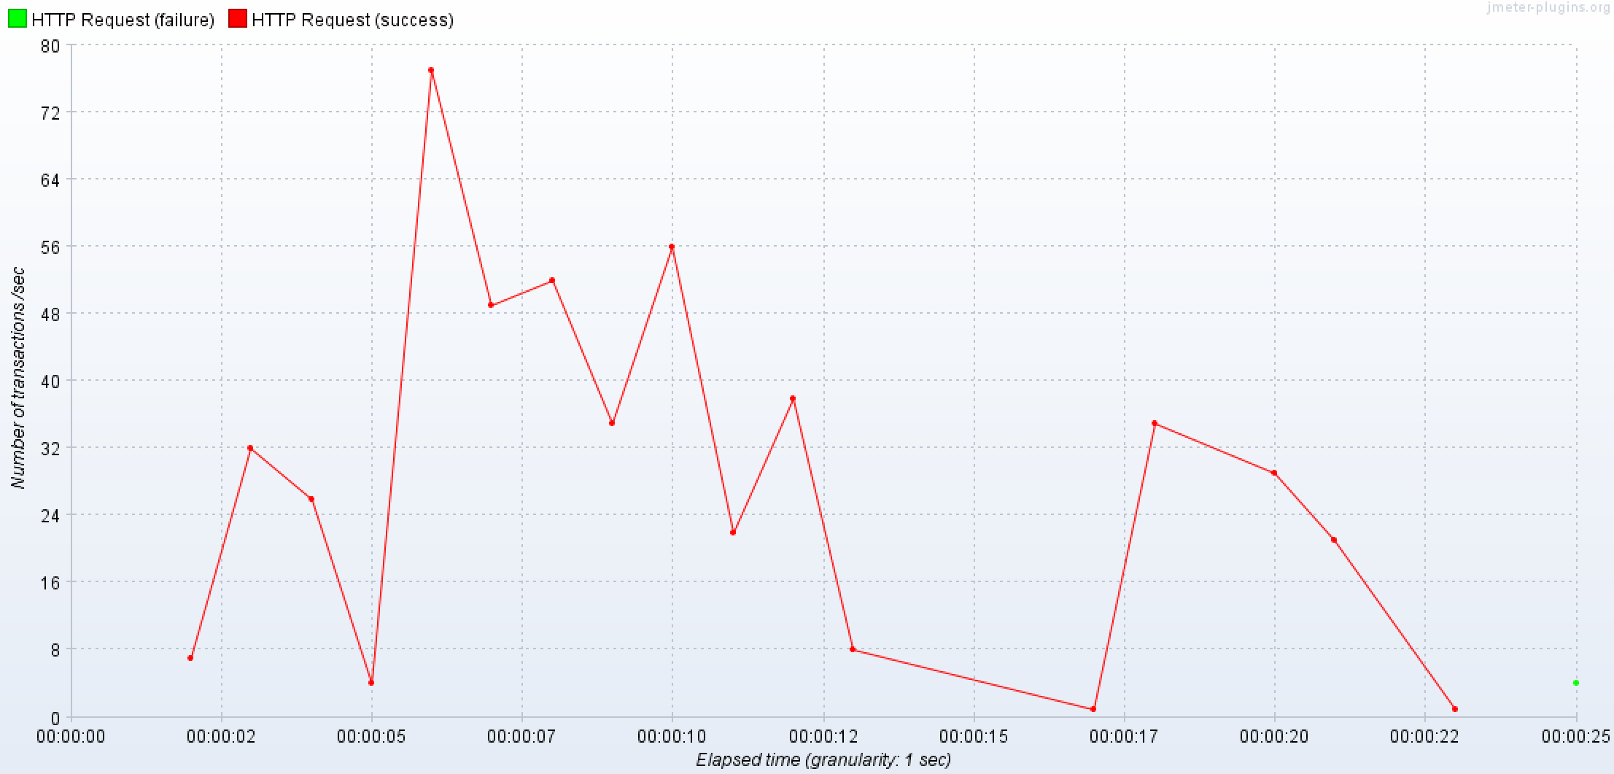

线程数：1000

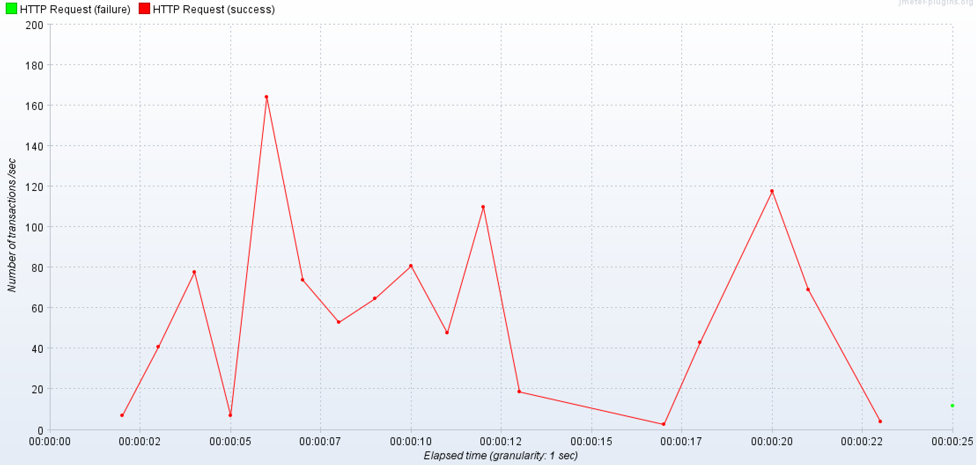

可以看出三次测试点击率峰值都集中在前半段，平均点击率随着压力的增加而增加，在线程较多的情况下反应情况良好，但在线程较少时点击率较低。

**4.实验总结**

通过完成本次实验，使我认识并掌握了性能测试工具的使用，了解了性能测试的方法和指标。

创新：通过使用插件，对测试结果就行了可视化。

成绩评定：

|  |  |
| --- | --- |
| 考核标准 | 得分 |
| （1）能够按时出勤，不迟到、不早退，实验过程中，具有严谨的学习态度和认真、踏实、一丝不苟的科学作风（5%） |  |
| （2）能够正确完成实验的基本任务要求（60%） |  |
| （3）程序验收过程中能清楚的阐述自己的工作内容，并能正确回答老师提出的问题（5%） |  |
| （4）能够结合具体问题进行综合分析、设计给出合理方案，具有创新精神（10%） |  |
| （5）实验报告规范（20%） |  |